Vývoj hmoty od jednoduché ke složité je „pyramidální“ .


na úvod
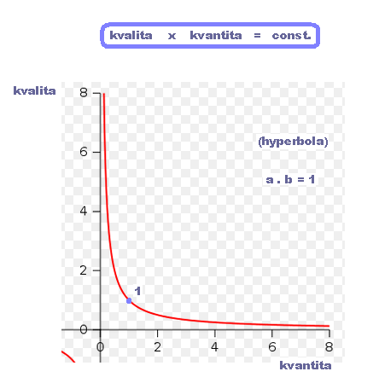
kvalita x kvantita = const. (hyperbola) ; a . b = 1

Kvalita krát kvantita je konstantní. Slovy řečeno : čím jsou věci kvalitnějších tím jich je méně a méně …a naopak , to je pyramidální fakt. Anebo jinými slovy : čím je stav artefaktu ( stav elementu/ů ) jednodušší, tím ho/jich je více.
Složitost krát množství je konstantní. Slovy řečeno : čím je artefakt složitější, tím ho je méně a méně, … a naopak , to je pyramidální fakt.

Pyramidálnost tu znamená, že formy hmotových struktur, podoba – stav, v jakém „zamrzly“, jak vznikaly po Veském Třesku, ( a to nejdříve jednoduché, pak složitější ), nejsou v průběhu toku času ničeny, nejsou přetvářeny, nejsou přeměněny, ale zůstávají „tak jak jsou provedeny“. ( Foton je už 14 miliard let „stejným artefaktem“, stejným „klonem“ jako je stejným klonem elektron, proton, sodík, zlato, kyselina sírová, penicilín…až k DNA ). Útvar hmotový, tj. částici, atom, molekulu, sloučeninu, atd. až bílkovinu DNA, jsem si nazval „klonem“ úmyslně. Jakoby Vesmír spustil tok evolučních „nabídek“, tok v neskutečně košatém kreativním předvádění, a z této palety, z košatého květáku, vždy „najednouů jeden stav „zamrznul“ a už se neměnil – je to klon navěky. Vesmír si vždy „vybral“ pro příslušnou částici, atom, molekulu, sloučeninu , atd. práááávě daný útvar, ( s jeho právě nastavenými parametry ) který dnes pozorujeme. // pro zlepšení představivosti : na kalkulačce když běží rozvoj čísla „pí“, tak jakoby v jistém okamžiku nějaké číslo, v nekonečné řadě, „zatuhlo“ a stalo se klonem…//
Každý hmotový ´výrobek´ Vesmíru, ( jednoduchý ), který „vyskočí“ z časoprostorové pěny jako „zamrznutý vlnobalíček“ – klon o dané struktuře, je už v dané navěky neměnné podobě, v navrženém zahajovacím provedení, a tím pádem s danými ( fyzikálními i jinými ) vlastnostmi = parametry, ( spin, náboj, vůně, podivnost, hmotnost, !!i hmotnost je vlastnost !!, baryonové číslo, leptonové, doba životnosti částice, atd.atd. to co za vlastnosti u každého elementu známe)
je už neměnným „výrobkem“ Vesmíru. Toto zjištění, tento fakt „hotového klonu navěky“ ovšem neznamená, že tyto hmotové artefatky, jsou-li později v konglomerátech z oněch nejzákladnějších nedělitelných částic, že ( těch základních „vyskákaných“ z pěny čp, není mnoho : foton, elektron, neutrino, graviton, kvark ) ...že to neznamená, že tyto – vlnobalíčky – už dál nepodléhají dalšímu vývoji, dalšímu zesložiťovávání, respektive že jednoduché stavy-klony neslouží k dalšímu „slučování“, spojování se, do dalších složitějších hmotových struktur. ( atomy, molekuly, sloučeniny…) A samozřejmě to neznamená, že složitější struktury, které vznikají a vznikly z jednoduchých elementů, či konglomerátů, že se naopak zpět nemohou zase „rozpojovat“ na jednodušší elementy, konglomeráty. Viz chemie, biologie …atd. Nové a nové složitější struktury, v posloupnosti geneze vývoje hmotových struktur, jsou pouze „konglomeráty-složeniny“ do chemie, biologie, kde se proměňují…; je to naprosto jednoduchá moderní představa „skládat“ složitější hmotu „proplétáním“ základních vlnobalíčků z dimenzí dvou veličin postavených-sestrojených. Při „rozbíjení“ hmoty až na atom, pak na elementy, vždy příroda provádí „dělení“ jen na „stejné“ vlnobalíčky. Pokud bychom „rozbíjeli“ kvarky a elektrony, pak to už nejde…anebo já to už při svých nedokonalých znalostech nevím, ale snad další subatomární rozbíjení by mohlo končit „střepy“ = jety. Čili velmi pečlivě je potřeba si uvědomit a pochopit že opravdu veškerá hmota baryonní i jiná, jsou „základní“ vlnobalíčky stejné po celou historii vesmíru. Stejné….; jiné „základní“ vlnobalíčky už vesmír nevyrobí nikdy, ty co vyrobil jsou navěky a basta. Proč Vesmír vyrobil prááávě takové základní vlnobalíčky, jeké vyrobil, z té časoprostorové pěny po Veském Třesku, samozřejmě nevím, ale…ale možná ty první úplně první ( foton, elektron, kvark…) „vyskočily“ jako klon-vlnobalíček náhodně, do náhodné podoby-struktury toho v l n o b a l í č k u. Tím, že se zrodily tři, tím už musel „k nim“ také „vzniknout“ zákon-pravidlo. Další vývoj dalších vlnobalíčků už nemohl být náhodný. Každý další „klon“-tvar vlnobalíčku se rodící byl „podřízen“ těm předešlým a zákonu tomu předešlému. Nastává logicky zajímavá, nenáhodná posloupnost realizace nových částic, dále z nich nových atomů, nových molekul a sloučenin…posloupnost, která už nemůže !!!!! být ledabyle náhodným provedením. Totéž o posloupnosti rodících se zákonů. Ty také nemohou být „z chaosu možností“ vybírány ledabyle. Vše NÁSLEDNÉ se řídí stavy PŘEDCHZÍMI …vývoj obou posloupností je už „řízen sám sebou“, náhodnost pominula, náhodnost se konala jen v samém začátku po Třesku u prvních tří elementů ( ať už to byly jakékoliv ). Někdo tu namítne, že Vesmír „stvořil“ ve velkém Třesku všechny zákony ( které dnes poznáváme na Přírodě ) hned všechny naráz. Ne, není to pravda. Po Třesku neexistoval např. zákon o slučování kyselin se zásadami aby výrobek byla sůl….a dalších příkladů by bylo nespočet. I zákony-pravidla se rodí průběžně v čase stárnutí tak jak přibývá geneze posloupnosti, vějířovité posloupnosti realizací hmotových struktur.

Po Velkém Třesku : Fyzikální časoprostor 3+3 D respektive n+n D ( křivý ) je vnořen do euklidovského matematického plochého časoprostoru ( nekřivého ) , který lze hodnotit jako „rastr os“ ...
( Tak to byla snaha, pokus o první nemotorné přiblížení mé vize ).

>*<

Osnovou tohoto povídání níže budou „patra“ té pyramidy :

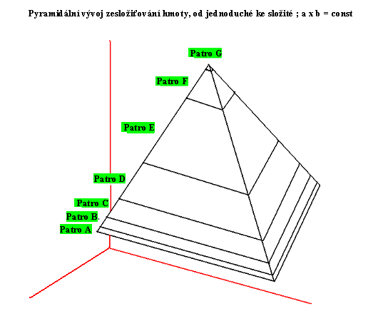
← Nákres-obrázek bude zde níže výkladovým vodítkem →

Patro A pyramidy : před velkým Třeskem. Stav Vesmíru je takový, že tu „vládne“ holý časoprostor, bez hmoty, bez polí, je plochý, nekonečný, inertní, neběží v něm čas a nerozpíná se. Zřejmě stav čp těsně před Třeskem je 3+3 dimenzí dvou veličin.
Patro B pyramidy : po velkém Třesku, kde ten Třesk není žádný výbuch, je to „změna stavu“ předešlého na následný. Následný stav bude „náš Vesmír“ v němž se rozběhne ona zmíněná posloupnost stavby hmotových elementů a složitějších struktur, vzájemně „se chovajících“. Dále se rozeběhne posloupnost vzniku souvisejících fyzikálních (+chemických + biologických) zákonů a pravidel a principů aj. Dále se po třesku původní stav čp plochý znění na „křivý“ to znamení i na onu časoprostorovou pěni, z níž vyskočí několik „klonů=vlnobalíčků“, které už budou svým charakterem a projevem hmotou nebo polem…, ona pěna čp se stále „vaří“ dál ( i dnes, ale změnily se rozměry, nyní ta pěna „vládne“ na Planckových škálách a menších ). Dále po Třesku tím, že nastalo „křivení“ dimenzí čp, ( malá křivost, nelineární, je např. „pro gravitaci“, velká křivost, lineární, je pro kvantovou mechaniku ) , takže tím že nastalo křivení dimenzí, tím se spustil i tok času…, i rozpínání prostoru. Původní „předBig-bangový stav rovnováhy“ čp kde platilo c = 1/1, nyní po Třesku se mění na v < c = 1/1 .
Resumé : Po Třesku nastává „křivení“ časoprostoru a to spouští „vývoj“ Vesmíru, všechny vesmírné jevy a tvorby, nastoluje se tok času, nastoluje se rozpínání prostoru, nastoluje se vlnobalíčkování pro „artefakty hmotové“ a geneze realizace složité hmoty, a nastupuje posloupnost vývoje zákonů. Jedním z prvních zákonů, ne-li úplně první je „princip střídání symetrií s asymetriemi“…“princip kulhavých schodů“…“princip horkého bramboru“ ( jak jsem to už ve svých minulých úvahách popisoval ).
Patro „B“ popisuje Vladimír Wagner níže. Parto „B“ realizace hmotových částic ( a polí ) + zahájení zákonů

Patro C pyramidy : stavba chemických prvků – Mendělejevova tabulka
Patro D pyramidy : sloučeniny, chemie anorganická,
Patro E pyramidy : organická chemie,
Patro F pyramidy : bílkoviny
Patro G pyramidy : DNA, život, živé organismy
To byla osnova „pyramidálních pater“ pro ukázky níže.

Než se pustím do taxativního popisu „stavu pater pyramidy“ , chci poznamenat :

Čas-veličina má také dimenze. ( t₁, t₂, t₃ ) jako Délka-veličina ( x, y, z ) a ty jsou „““jako“““ opakuji „jako“ !!!! nitky, špagátky, síť, a my po nich vesmírem kráčíme, putujeme, posouváme se, posouváme se po časové dimenzi, na časové dimenzi, ,( po všech třech plochých časových dimenzích ) přesně podobně jak, jako se posouváme Vesmírem po délkových třech plochých dimenzích…, posouváme se – my tj. Zem a lidé a při „posunu“ ukrajujeme ( my-hmotné těleso kompaktní ) svou poutí Vesmírem intervaly.. na té „špagátkové“ dimenzi času, respektive na všech třech časových dimenzích, my se posouváme !, my, a to tak že : měníme polohu nejen délkovou ( prostorovou ), ale i časovou polohu. My ukrajujeme čas, ( ukrajujeme intervaly-sekundy ) … nikoliv, že .. že on-čas běží nám. NE !

Výňatek z nějaké debaty :
Martine, oprosti se od toho, že čas „tiká, či „plyne“, či „odehrává se“, či „odvíjí se“, či…ne ! Ne ! …ne ! Tak to není. Čas „stojí“, stojí jako ( jako prostor ) jako „nekonečný špagátek“, jako síť 3 na sebe kolmých špagátků, přesně podobně jako veličina délka , který se jmenuje dimenze časová , a my po něm potujeme, takže my na něm >odvíjíme čas<, my ukrajujeme na té „špagátové dimenzi“ intervaly a tím se nám jeví, že čas plyne. Já mám zatím pouze problém, že neumím vysvětlit proč >čas plyne do včech tří směrů stejným tempem<, tedy proč v „Časoru“ ( třídimenzionálního času ) se pohybujeme tak, že složky na všech třech osách časových z trajektorie časové po které putuje Zem, jsou stejně velké, jakoby se soustava tří časových os natáčela vůči té trajektorii „časové“, po které my putujeme. Zatím nevím proč. U Prostoru to není, tam soustava třídimenzionální „stojí“ vůči trajektorii pohybu bodu, tím jsou složky na osách stále proměnlivé. Časor se natáčí, aby složky byly vždy stejné, respektive u relativity už jedna složka ve směru pohybu dilatuje.

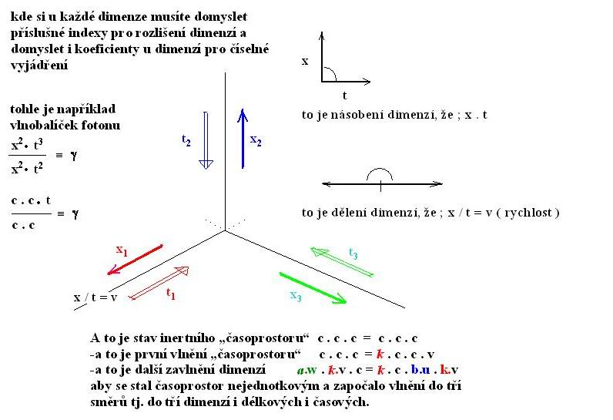

A ještě chci poznamenat názor týkající se „logiky pyramidálního“ vývoje Vesmíru :
V úvodu jsem řekl, že složitost krát množství je konstantní. Všimněte si ( udělám jen úvahový výklad, né pravdivý výklad ) : po velkém Třesku byla jen jedna částice „foton“, vládla tu „fotonová polévka“. Přišla změna, tj. nový stav na posloupnosti stavů a část fotonů „se proměnila“ na kvarky. Fotonů ubylo a „narodily“ se kvarky. Pak přišla změna, tj. nový stav na posloupnosti stavů a část fotonů se změnila na elektrony . Opět ubylo fotonů a přibylo jiných částic elektron. Pak přišla změna, tj. nový stav na posloupnosti stavů a část kvarků se spojila a vznikly protony a neutrony, kvarků volných ubylo, možná postupně všechny. Pak se protony a neutrony a elektrony začaly spojovat. Vznikaly atomy. Co do množství je nejvíce vodíku, cca 73%. Pak helia, cca 23%, pak další a další chemické prvky. Každý, který je složitější, tak je ho ve vesmíru méně a méně. A už se dodávám k té myšlence, k tomu záměru který jsem měl na mysli : čím je něco složitější, tím je toho méně a méně. Samozřejmě původní výrobek – „vlnobalíček“ : lepton, kvark, boson, atd. je-zůstává stále jako klon v tom nezměněném tvaru s nezměněným chováním-vlastnostmi po celých 14 miliard let, ale : mění se struktura hmotových konglomerátů tak, že čím je něco složitější tím je toho méně a méně .
Pak přišla změna, tj. nový stav na posloupnosti stavů a část chemických prvků se spojila a vznikly jednoduché sloučeniny ( kysličník uhličitý, voda, aj. ) . A tak to pokračuje : přichází hvězdy v první generaci ( geneze prvků ) pak hvězdy v druhé generaci ( sloučeniny ) a pak další hvězdy s planetami a složitějšími strukturami…ovšem !!! stále jich ve vesmíru ubývá, je jich co do počtu méně a méně. I po 14 ti miliardách let je ve vesmíru stejné množství vodíku, helia, a dalších jednoduchých prvků a sloučenin, ale ubývá množství hvězd kde se generuje složitá hmota. Směřuji výklad k tomu, že hvězd a kolem nich planet s bílkovinami tj. živou hmotou je už „ke dnešku“ v celém vesmíru tak málo, že…že lze logicky dedukovat, že těles kde je živá hmota bude zatraceně málo – pyramidální vývoj ! A možná ta pyramidálnost nakonec povede k zjištění, že my lidé jsme nakonec nejsložitější hmotou v celém vesmíru a všude jinde je méně složitá. Kdyby to tak nebylo, neplatila by myšlenka „pyramidálnosti“ vývoje. Zjistí-li věda, že čím je hmota složitější, tím jí je méně a méně, tak to k pyramidálnosti povede, nikoliv k tomu říkat že stejných bytostí jako jsme my, je ve vesmíru bezpočet – to by neplatila ta pyramidálnost.

- - -

Biologické stárnutí je tské „pod vývojovým glob-zákonem“, který se v průběhu 14 ti miliard let vykonstruoval. Olovo, nebo kysličník sírový „nestárnou“ ( ani za dobu 5 miliard let ), ale někde na té posloupnosti geneze zesložiťování hmotových struktur jsou „ukotveny“ takové „skokové možnosti“ (narušování symetrií, nebo Darwinismus, atd. ) které jsou p ř e d p i s e m na periodické změny stavů hmoty a…a třebas různé „rozpady protonů“ anebo různé skok-proměny dle zákonů „porušování symetrií“ se promítají do stavů složitých ( uvnitř konglomerátu s jednou periodou změn jsou podgrupy jiných konglomerátů s více periodami změn atd. – je to košatý strom …je to velmi košatý strom
Do textu přídavek ze 14.12.2014 :
https://www.youtube.com/watch?v=g2Uh7OnI85E )
Chci říci , že na té posloupnosti vývoje hmoty od Třesku ( přes Mendělejevovu tabulku, ke složitým strukturám ) vždy „někdy“ nastane „člen vývojové změny“ ( zákon se později najde ) a zase dál běží vše jako klon a zas se jednou zjeví „člen vývojový zněny“ ; a tak to narůstá až po dnešek. Pokud se tu mluví o „posloupnosti“ geneze, pak si lidé vybaví pro představivost jen něco jako „špagátek“ a na něm uzlíky, ne ta posloupnost je neskutečně košatá, jak ukazuje jiná názorná pomůcka s tím >dominovým efektem<. Dokonce i ta ukázka dominových kreací je chudou Popelkou proti košatosti genetického vývoje struktur hmotových. Ukázka domina má „jen jedno patro“ ; doplňte si představu domina, které by mělo pět pater, 100 pater… a bourání kostek by se prolínalo z patra do patra, dozadu-dopředu, nahoru-dolů. Představte si, že ten neskutečně košatý stý strom geneze vývoje hmoty vyrábí nejen ty hmotové konglomeráty ( lidé říkají molekuly, bílkoviny atd. ) ale geneze takové stavy složitého stromu „vyrábí“ i otisk, svůj otisk : a tou je DNA ! ! ! DNA se defacto stává „rovnicí všeho“ : teorií všeho. DNA je zápisem všech zákonů a předpisů a pravidel které byly >realizovány< „Darwinovskou selekcí“ v mantinelech možností.

- - . - -

Teorie Velkého Třesku není potvrzena jen proto a právě proto, že to je výrok vědců, respektive proto, že si vědci takovou teorii vymysleli a žádají si její potvrzení. Teorie Třesku nemusí být potvrzena právě a pouze „vyhodnocením“ pozorování reliktního záření. Každé pozorování lze vyhodnotit jinak, odlišně, podle doktríny „jak“ chceme ( jak vědci chtějí ) vyhodnocení aby dopadlo. Reliktní záření je záření, a může klidně svým charakterem být i důkazem jiného jevu, např. stavu křivosti časoprostoru v době 380 milionů let po Třesku, různých stavů na každé velikostní škále jiného…, klidně může být vyhodnoceno např. jako důkaz „určité pěnovitosti časoprostoru“, nebo zvlněnosti čp. a vyhodnocením vlnobalíčkování čp struktur. Zvlněnost, křivost, pěnovitost časoprostoru ještě nemusí znamenat „třesk“ v singularitě a „zrod“ Vesmíru z ničeho. Reliktní záření není-nemusí být důkaz vzniku Vesmíru, ale klidně to může být důkaz o změně stavu, o zahájení plynutí času, o zahájení rozpínání prostoru, a zahájení posloupnosti tvorby hmotových artefaktů po Třesku, a zahájení posloupnosti vývoje zákonů ( i ty přibývají a přibývají od Třesku ) i vývoje hmoty a stavů zesložiťovávání hmotových struktur, podle principu střídání symetrií s asymetriemi, což vše před Třeskem být nemuselo. Vesmír před Třeskem byl inertní, plochý, nekřivý, nekonečný, nebyla v něm hmota ani pole, neběžel čas a nerozpínal se. Třesk mohl být jen a jen změnou stavu Vesmíru předešlého na následný, zněnou nekřivého stavu čp na posloupnost bezpočtu křivých stavů Vesmíru v jeho genezi…atd.

(0)

Patro A pyramidy :

Před Velkým Třeskem kreace mého názoru
http://www.hypothesis-of-universe.com/docs/aa/aa_024.doc
http://www.hypothesis-of-universe.com/docs/b/b_007.doc
http://www.hypothesis-of-universe.com/docs/b/b_010.doc
http://www.hypothesis-of-universe.com/docs/b/b_019.doc
http://www.hypothesis-of-universe.com/docs/b/b_020.doc
http://www.hypothesis-of-universe.com/docs/b/b_021.doc
http://www.hypothesis-of-universe.com/docs/b/b_024.doc
http://www.hypothesis-of-universe.com/docs/b/b_027.doc
http://www.hypothesis-of-universe.com/docs/b/b_058.doc
http://www.hypothesis-of-universe.com/docs/b/b_065.doc
http://www.hypothesis-of-universe.com/docs/g/g_067.doc
http://www.hypothesis-of-universe.com/docs/i/i_031.doc
http://www.hypothesis-of-universe.com/docs/i/i_072.doc
http://www.hypothesis-of-universe.com/docs/i/i_095.doc
http://www.hypothesis-of-universe.com/docs/i/i_099.doc
http://www.hypothesis-of-universe.com/docs/i/i_111.doc
http://www.hypothesis-of-universe.com/docs/i/i_130.doc

Před Velkým Třeskem
Časoprostor plochý, nekonečný, bez hmoty, bez polí, totálně nekřivý, inertní, pouze jako 3+3 dimenzionální stav dvou veličin „Délka“ a „Čas“.

Pak : Veský třesk jakožto „změna stavu“. Předešlého do následného nikoliv výbuch. „Skok“ do následné posloupnosti změn stavů čp samotného časoprostoru, vějířovité posloupnosti se rozvíjejících rozmanitostí ( interakční „soužití“ hmotových struktur a časoprostoru )…; a to genezí „z principu střídání symetrií s asymetriemi“. Tento princip jsem si pojmenoval „principem horkého bramboru“. http://www.hypothesis-of-universe.com/docs/aa/aa_008.doc ; http://www.hypothesis-of-universe.com/docs/aa/aa_013.doc ; Je to možná první zákon tohoto vesmíru. Další zákony ve Třesku ani po něm neexistovaly. I ty se budou po Třesku rekrutovat-vznikat-tvořit a vyvíjet. Bude z nich ( ze zákonů, principů a pravidel ) také posloupnost. Po velkém Třesku přeci , např. neexistoval zákon o slučování kyselin se zásadami na sůl.., že ? Tak jak se budou vyvíjet nové formy hmoty od jednoduchých ( vlnobalíčky jednoduché → foton, elektron, kvark, neutrino…) ke složitějším ( vlnobalíčky atomů, molekul, sloučenin, tj. chemie anorganická, pak organická, pak biologie až k DNA ) , tak se budou vyvíjet i příslušné zákony „chování“ hmoty, chování elementů navzájem, chování struktur hmotových „v časoprostoru“.

Třesk je „skok-předěl“, tedy změna stavu Vesmíru. Třesk, je změna, ve které nastává křivení časoprostoru, tím pádem „se spouští“ tok-plynutí času a „rozpínání se“ prostoru. Z časoprostorové pěny ( stav nejen po Třesku, ale stav této „pěny“ existuje průběžně, nyní pod Planckovými škálami velikostí ) „se rodí“ elementární částice jako vlnobalíčky „vyrobené“ z dimenzí veličin. Možná by stálo za úvahu přemýšlet nad tím, zda my-Zem nestojíme v té škále velikostí někde přibližně uprostřed http://www.hypothesis-of-universe.com/docs/aa/aa_021.jpg a směrem k makro-vesmíru se tento rozpíná a směrem pohledu-zkoumání-vnímání do mikro-vesmíru se „tam“ na planckovských škálách a menších se vesmír „smršťuje“ a možná by to bylo pozorovatelné „opačným jevem“ než je rudý posuv „pro makro-vesmír“.

Každý den ve světě přichází badatelé fyzikální, badatelé kosmologičtí s bizarními nápady …, každý den se „urodí“ nějaká ta hypotéza více či méně ztřeštěná…, jako namátkou, nyní, koukám na internet, kde se někdo odvážil mluvit ( a beztrestně, neb autor není v české kotlině ) o tom co bylo před Třeskem →

http://www.osel.cz/index.php?clanek=7477 →
Co bylo před Velkým třeskem?
Pokud proběhla inflace, tak nám z oblohy nejspíš smazala všechno, co se odehrálo před ní. Leccos ohledně situace před Velkým třeskem by rozlouskla kvantová gravitace, tedy koncept zastřešující obecnou relativitu a kvantovou mechaniku. Jenže kvantová gravitace zatím není k mání a kdoví kdy bude. Každopádně jsou stále ve hře příjemně exotické teorie, jako Hopsající vesmíry (Big Bounce), v nichž se po eony střídají Velké třesky s Velkými křachy anebo Mnohovesmíry, kde je náš vesmír je jednou z mnoha dimenzionálních bublin.

(0)

Patro B pyramidy :

Po Velkém Třesku : Nejdříve svět částic

Opis rozsáhlejšího výkladu od Vladimíra Wagnera
Zdroj : http://www.osel.cz/index.php?clanek=3457

Jak se vyznat ve všemožných částicích?
V diskusi k článku o vesmírném lovu antičástic a antijader vznikajících i z anihilace neutralina si jeden čtenář povzdychl, že se nemůže vyznat ve všech těch už potvrzených i hypotetických částicích, které se objevují ve fyzikálních článcích. Proto jsem se pokusil o jejich přehled. Kolegům se už dopředu omlouvám za přílišné zjednodušení a nepřesnosti a čtenářům za přílišnou složitost a malou čtivost.

Částice jsou mikroskopické objekty a při popisu jejich často velmi neobvyklých vlastnosti se neobejdeme bez kvantové fyziky. Tím jsou ovlivněny hodnoty fyzikálních veličin, které je charakterizují. Z těch základních jsou to například hmotnost , elektrický náboj , rozměr a doba života , pokud částice není stabilní. Velmi důležitou vlastností je vnitřní moment hybnosti částice, který se označuje jako spin. Ke kvantovým vlastnostem patří, že některé fyzikální veličiny mohou nabývat jen přesně dané hodnoty. Je tomu tak třeba u elektrického náboje (náboje částic jsou násobky náboje elektronu) a také u zmiňovaného spinu. Ten může nabývat hodnoty celočíselného (0, 1, 2, 3 ...) nebo poločíselného (1/2, 3/2, 5/2 ...) násobku tzv. Planckovy konstanty. Částice s celočíselným spinem se označují jako bosony a částice s poločíselným spinem jako fermiony . Chování bosonů a fermionů je velmi rozdílné. Fermiony bychom mohli označit jako nesnášenlivé částice – v jednom stavu nemůže být více než jeden úplně stejný fermion. Bosony jsou pak částice snášenlivé – v jednom stavu jich může být neomezeně. Fermionem je například elektron a tímto faktem jsou dány vlastnosti atomového obalu i veškerá chemie. Částice jsou charakterizovány ještě řadou dalších fyzikálních veličin, které jsou specifické pro mikrosvět. Zmíníme je však pouze v případě potřeby.

Částice standardního modelu

Zvětšit obrázek
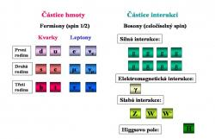
Přehled částic standardního modelu, u částic hmoty má každý kvark a lepton svého antihmotného partnera. Kvarky a antikvarky se pak vyskytují ve třech variantách s různým nábojem silné interakce (barvou). Označuje se většinou jako červená, modrá a zelená.
Veškerá komplikovaná struktura a rozmanitost našeho světa je tvořena částicemi, mezi kterými působí interakce. Dnes víme, že interakce jsou zprostředkovány výměnou částic, říká se jim intermediální bosony . Standardní model, který je současným popisem struktury hmoty a interakcí, se tak skládá z částic hmoty a částic interakcí . Současně jsou jeho součástí teorie, které tři druhy interakcí, které v mikrosvětě působí, popisují. Těmito interakcemi jsou silná interakce, elektromagnetická interakce a slabá interakce. Částice hmoty jsou fermiony a částice interakcí jsou bosony.
Částice hmoty
Částice hmoty se dělí do dvou skupin. V jedné skupině je šestice kvarků a v druhé šestice leptonů . Leptony interagují pouze slabou a pokud jsou elektricky nabité i elektromagnetickou interakcí. Kvarky interagují navíc silnou interakcí. Velikost náboje kvarků je buď třetina nebo dvě třetiny náboje elektronu. Tyto šestice kvarků a leptonů se po dvojicích dělí do tři rodin (někdy se mluví o generacích). Každá následující rodina má výrazně vyšší hmotnost kvarků a nabitého leptonu. V první rodině jsou kvarky u (up - horní) a d (down - dolní) , které tvoří proton i neutron, nabitý lepton elektron a elektronové neutrino ν_{e}. Neutrina nemají elektrický náboj, interagují pouze slabě a mají velmi malou hmotnost. Velikosti hmotností neutrin se zatím nepodařilo určit. V druhé rodině jsou těžší kvarky s (strange - podivný) a c (charm - půvabný) , dále zhruba dvěstěkrát těžší kolega elektronu mion μ a mionové neutrino ν_{μ} . V třetí rodině jsou pak ještě těžší kvarky b (bottom - spodní) a t (top - svrchní) . Někdy se označuje b kvark jako beauty (krásný) a t kvark jako truth (pravdivý). Nejtěžší kvark t má hmotnost téměř dvě stě hmotností protonu. Kolega elektronu v této generaci tauon τ je téměř tří a půl tisíckrát těžší než on. V této generaci leptonů jej doplňuje tauonové neutrino ντ . Ke všem těmto částicím existují ještě partneři ze světa antihmoty. I tyto „antičástice“ jsou po všech stránkách normálními částicemi.
Zvětšit obrázek
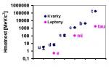
Hierarchie v hmotnostech kvarků a těžkých leptonů. Pro srovnání, hmotnost protonu je téměř 1000 MeV/c^2
Může vzniknout otázka, zda už jsme všechny rodiny objevili, jestli se třeba na novém urychlovači LHC neobjeví nový ještě těžší kvark. Odpověď na tuto otázku částečně známe. Víme, že nemůže existovat další rodina, která by obsahovala neutrino podobné těm předchozím, tedy s malou hmotností. Pro takové tvrzení máme dvě experimentální evidence. První plyne z pozorování rozpadu velmi těžkých intermediálních bosonů slabé interakce Z⁰. Tento elektricky neutrální boson, o kterém se blíže zmíníme za chvíli, je velmi těžký (je více než devadesátkrát těžší než proton) a rozpadá se také na pár neutrino a antineutrino. Pokud by byla hmotnost neutrin v nové rodině podobná hmotnosti těch předchozích, musela by se částice Z⁰ rozpadat i na tato neutrina a antineutrina. Pravděpodobnost rozpadu částice by se zvětšila a její doba života zkrátila. Dnes je doba života Z⁰ bosonu velice přesně změřena a jsou v ní místa jen pro tři možné typy neutrin s malou hmotností. Stejný výsledek dávají i výzkumy ranných stádií vývoje vesmíru. Ve vesmíru existuje kromě mikrovlnného (fotonového) reliktního záření i neutrinové reliktní záření. Tato reliktní neutrina měla značný vliv na počáteční stádia vesmíru a můžeme tak omezit i počet různých lehkých neutrin z kosmologických dat. Oba typy měření ukazují, že taková neutrina jsou pouze tři. Čtvrtá rodina obsahující lehké neutrino už neexistuje. Není ovšem vyloučena rodina, která by obsahovala úplně nový typ velmi těžkého neutrina. Příznaky existence takových neutrin se hledají na každém novém urychlovači, který umožňuje dosáhnout na vyšší energie než předchozí.
Částice interakcí
Bez interakcí bychom se k rozmanitému světu nedostali. Interakce je proces, při kterém dochází k přenosu energie a hybnosti i dalších fyzikálních veličin, které v konečném důsledku vedou ke změně hybnosti a energie částic nebo k jejich přeměně, kreaci či anihilaci. Umožňuje tak vznik vázaného systému částic i jeho rozpad, jakož i přeměnu a rozpad samotných částic. Jak už bylo zmíněno, je interakce zprostředkována výměnou částic, tzv. intermediálních bosonů. V mikrosvětě působí tři ze známých interakcí.
Nejznámější je elektromagnetická interakce , která je spojena s elektrickým nábojem . Ten může být kladný a záporný a jeho velikost je kvantovaná. Je zprostředkován výměnou intermediálních bosonů, kterými jsou známé fotony s nulovou klidovou hmotností a elektrickým nábojem. Kvantová teorie, která tuto interakci popisuje, se označuje jako kvantová elektrodynamika . V přírodě vzniká řada objektů vázaných elektromagnetickou interakcí. Mezi ně patří například atom. Je silná tendence vytvářet kombinací záporných a kladných nábojů elektricky neutrální objekty.
Náboj silné interakce byl označen jako barevný náboj . Existují tři druhy tohoto náboje, které jsou označovány jako červený, zelený a modrý (u antičástic antičervený, antizelený a antimodrý). Intermediálními bosony, které zprostředkují tuto interakci, je osmice gluonů . Ty jsou na rozdíl od fotonů nositeli barvy a antibarvy, což silnou interakci činí daleko komplikovanější. Stejně jako u elektromagnetické síly může kombinace kladných a záporných nábojů vytvořit elektricky neutrální systém, lze kombinací různých barevných nábojů získat objekt neutrální (bílý, bezbarvý) z hlediska barevného náboje. Takovou neutrální kombinací jsou případy, kdy máme stejné zastoupení všech tří barev (případně všech tří antibarev) nebo kombinace barvy a její antibarvy. Jak si za chvíli ukážeme podrobněji, vyskytují se v našem okolí pouze objekty neutrální z hlediska barevného náboje. Kvantovou teorií, která popisuje silné interakce, je kvantová chromodynamika .
Intenzita slabé interakce je velmi malá. Tato interakce nedokáže tvořit vázané systémy. Její důležitost spočívá v tom, že jsou ji dovolený některé procesy, které mají předchozí interakce zakázané. Takže díky ní probíhá například rozpad beta radioaktivních jader. Neutrina, která nemají elektrický ani barevný náboj, interagují pouze slabou interakcí. Slabá interakce je natolik spojená s elektromagnetickou, že jí popisuje kvantová teorie popisující společně slabou a elektromagnetickou interakci a označuje se jako elektroslabá teorie . Právě tato teorie předpověděla existenci intermediálních bosonů, které zprostředkují slabou interakci. Jsou tři, dva nabité W⁺ a W⁻ a jeden neutrální Z⁰. Jejich hmotnost je velmi velká (okolo stovky hmotností protonu). I když je tedy boson Z⁰ „bratr“ fotonu, je to hodně obézní bratr. Tuto jeho obezitu způsobuje tzv. Higgsův mechanismus , který bude popsán v následujícím odstavci.
Zvětšit obrázek
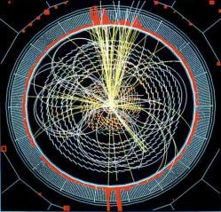
Simulace toho, jak by mohla vypadat detekce higgse pomocí experimentu CMS, který bude pracovat na urychlovači LHC

Existence všech částic standardního modelu byla experimentálně potvrzena. Jediná, která je zatím pouze hypotetická, je Higgsův boson . Je to částice kterou potřebuje teorie elektroslabé interakce k tomu, aby vysvětlila rozdíl mezi klidovou hmotností fotonů a velmi velkou hmotností bosonů W⁺, W⁰ a Z⁺. Řešením je již zmíněný proces, který se podle svého objevitele, skotského fyzika Higgse, nazývá Higgsův mechanismus. Ten předpokládá existenci tzv. Higgsova pole, které je spojeno s existencí Higgsova bosonu. Při prodírání Higgsovým polem nabývají intermediální bosony slabé interakce své hmotnosti. V nejjednodušší formě teorie je Higgsův boson jeden, v složitějších variantách můžou být čtyři (dva neutrální označované jako H₁, H₂ a dva nabité H⁺ a H⁻) i více. Nalezení higgse je jedním z hlavních úkolů právě dokončovaného urychlovače LHC v laboratoři CERN. Z experimentů na předchozích největších urychlovačích víme, že jeho klidová hmotnost je větší než zhruba 110 GeV/c² (zmíněný více než stonásobek hmotnosti protonu). Aby se teorie elektroslabých interakcí chovala „mravně“ v širokém rozmezí energií, musí být jeho klidová hmotnost menší než zhruba 200 GeV/c². V každém případě by tedy měl být v dosahu urychlovače LHC. Jeho neobjevení by tak znamenalo nutnost najít náhradu Higgsova mechanismu a velkou výzvu pro teoretické fyziky. Podrobněji jsem lov na higgse popsal zde. Všechny částice standardního modelu jsou popisovány jako bodové. Experimentálně pak víme, že je jejich rozměr menší než 10⁻¹⁸ m. To je nejmenší rozměr, který dokážeme „vidět“ pomocí těch největších současných urychlovačů.

A co gravitace?
A co poslední čtvrtá známá interakce? Tou je gravitační interakce . Její intenzita je v běžných podmínkách (při současných běžně dostupných hustotách energie) v mikrosvětě zanedbatelně malá. To, že se nejvíce projevuje v našem makrosvětě, je dáno jejím nekonečným dosahem a tím, že má jen jeden druh náboje – hmotnost . Vliv jednotlivých příspěvků se tak pořád sčítá a nelze jej odstínit, jako je tomu v případě elektromagnetické interakce. Doposud nemáme kvantovou teorii gravitace, která by ji dokázala popsat podobným způsobem, jak to například u elektromagnetické interakce umožňuje kvantová elektrodynamika. Pokud budeme chtít najít jednotnou teorii popisující komplexně všechny čtyři interakce, musíme kvantovou teorii gravitace vypracovat. Intermediální boson, který by měl být zodpovědný za gravitační intertakci, se označuje jako graviton. Tato částice s nulovou klidovou hmotností zatím nebyla přímo pozorována a je otázka, jestli se to někdy podaří. V současnosti je z pozorování změn oběžných drah binárních pulsarů nepřímo potvrzena existence gravitačních vln. Začaly fungovat detektory, které by měly umožnit jejich přímé pozorování. I po úspěchu v této oblasti budeme od detekce jednotlivých gravitonů velmi daleko. Tak jako bylo ještě hodně daleko od prokázání existence radiových vln (elektromagnetického záření) k detekci jednotlivých fotonů.

Ač elementární, přece jen složené
Z historie našeho vědeckého poznání nám zůstala řada nelogických názvů, které jsou však natolik zavedené, že je není účelné měnit a stále se používají. Stále je atom atomem od řeckého slova atomos (nedělitelný), i když dnes dobře víme, že dělitelný je.
Zvětšit obrázek
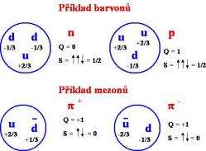
Složení nejjednodušších baryonů (proton a neutron) a mezonů (mezony pí). Celkový náboj Q hadronu je dán součtem nábojů kvarků, které je tvoří (náboj kvarku u je +2/3 náboje elektronu a náboj kvarku d je -1/3 náboje elektronu). Celkový spin s je dán skládáním spinů kvarků. Baryony jsou fermiony a mezony bosony.
Stejně tak se jako elementární částice často označují i částice, které elementární nejsou, naopak jsou vázanými stavy kvarků. Správnější by bylo označovat jako elementární (fundametální) částice pouze částice standardního modelu a ne vázané systémy kvarků.

Zatímco leptony se mohou vyskytovat volně, kvarky se v normálních podmínkách volně vyskytovat nemohou a existují pouze ve vázaných systémech, které jsou částicemi označovanými jako hadrony . Hadrony jsou tedy částice interagující silnou interakcí a složené z kvarků. Jsou dvou typů. Baryony se skládají ze tří kvarků a antibaryony ze tří antikvarků. Jsou tedy opět fermiony (suma tři poločíselných čísel je poločíselné číslo). Mezony pak z jednoho kvarku a antikvarku a jsou bosony (suma dvou poločíselných čísel je číslo celočíselné). Baryonů a mezonů existuje velmi velké množství (jejich počty se počítají na stovky). Dva úplně identické kvarky se, jsou fermiony, nemohou vyskytovat ve stejném stavu. To byl jeden z historických důvodů zavedení barevného náboje do fyziky. Pozorovaly se totiž částice, které obsahovaly tři stejné kvarky (i se stejnou projekcí spinu) v základním stavu. Musely se tudíž lišit v nějaké nové fyzikální veličině a tou byl barevný náboj. Nové částice můžeme obdržet i tím, že po dodání energie, díky níž se některý z kvarků dostane ze základního stavu do vybuzeného. Známe tak nukleony složené z u a d kvarků - protony (kvarkové složení uud) a neutrony (kvarkové složení udd) - v základním stavu i jejich excitace, které se označují jako N* rezonance . Jako rezonance se označují všechny hadrony s velmi krátkou dobou života (řádově 10⁻²² s). Hadronům, které obsahují podivný kvark s, se říká podivné. Baryony s podivným kvarkem se označují jako hyperony . Plejáda hadronů a přehled jejich vlastností dnes zaujímá mnohostránkové tabulky a jejich počet stále roste.
Zvětšit obrázek
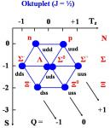
Hadrony se dělí do multipletů. Jako příklad si můžeme uvést baryonový oktet, který obsahuje proton a neutron. Částici charakterizuje její náboj Q, fyzikální veličina projekce izospinu Tz, kterou vnáší kvarky u a d a také podivnost S, kterou vnáší kvark s.
V souvislosti s tím, že nepozorujeme volné kvarky, se může objevit otázka: Jak je tedy experimentálně prokázána jejich existence? Jedním z důkazů je, že pomocí nich můžeme vysvětlit všechny pozorované hadrony i zhruba poměry mezi jejich hmotnostmi a jiné vlastnosti. Další možností jejich „pozorování“ je využití rozptylu částic na hadronech. Pomocí rozptylu částic alfa získaných z rozpadu alfa poprvé „uviděl“ Rutheford atomové jádro. Pro to, abychom uviděli kvarky, musíme použít částice s daleko vyššími kinetickými energiemi. Používají se k tomu elektrony z urychlovače s velmi vysokými energiemi. Pomocí těchto elektronů se v protonech a neutronech objevila rozptylová centra (označují se jako partony), jejichž náboj, spin a další vlastnosti odpovídají vlastnostem přisuzovaným kvarkům. Třetí proces, ve kterém se kvarky přímo „zviditelňují“, je srážka hadronů s velmi vysokou energií. V takovém případě se srážejí přímo jednotlivé kvarky. Při takové srážce dochází k přeměně velké části kinetické energie srážejících se kvarků na energii produkce párů kvarku a antikvarku. Vzniká velké množství kvarků a antikvarků, které se čistě z kinematických důvodů (zákon zachování energie a hybnosti) pohybují ve směru pohybu rozptýlených původních kvarků. Kvarky a antikvarky nemohou zůstat volné, a proto se pospojují do hadronů (takový proces se nazývá hadronizací). Vznikají dva výtrysky hadronů, které se pohybují v opačném směru a každý z nich nese celkovou informaci o původním kvarku. Pozorování těchto výtrysků a jejich vlastností je zviditelněním kvarků.
Ještě si připomeňme, jak je z částic tvořena pestrost našeho světa. Protony a neutrony jsou vázány silnou jadernou interakcí do atomových jader. Ačkoliv za ní stojí silná interakce, je silná jaderná síla zprostředkována mezony, které si nukleony v jádře mezi sebou vyměňují. Jistou analogií je molekulární vazba, která drží atomy v molekule. Stojí za ní sice elektromagnetická interakce, ale vytváří ji sdílení elektronů. Mezonů je velký počet a charakter interakce, kterou způsobují, závisí na jejich vlastnostech. Může byt přitažlivá nebo odpudivá. Různý je i její dosah, čím těžší je mezon, tím kratší je dosah síly, kterou způsobuje. Máme tak přitažlivou jadernou sílu na větší vzdálenosti a odpudivou na vzdálenosti velmi krátké. K popsaným atomovým jádrům přidáme pomocí elektromagnetické interakce elektrony a dostaneme atomy. Ty pak spojí zmíněné molekulární vazby do jednoduchých i velmi složitých molekul.

Zvětšit obrázek
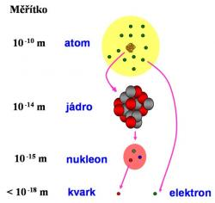
Rozměrová škála jednotlivých struktur, které tvoří hmotu našeho světa.
Další, tentokrát hypotetické vázané systémy kvarků a gluonů
Ještě se zmiňme o hypotetických složitějších vázaných kvarkových systémech. Teorie popisující silnou interakci nezakazuje a priory (nebo to aspoň zatím nevidíme) vázané systémy s jiným počtem kvarků než dva (mezony) a tři (baryony). Jedinou podmínkou je, že dohromady musí z hlediska náboje silné interakce (barvy) tvořit neutrální (bílý) objekt. To například splňuje i systém složený ze dvou kvarků a dvou antikvarků (tetrakvark) nebo ze čtyř kvarků a jednoho antikvarku (pentakvark). Takové systémy se intenzivně hledají a už několikrát v historii byl jejich objev ohlášen. Zatím se však vždy ukázalo, že šlo o planý poplach. Podrobný rozbor situace kolem jejich hledání jsem napsal pro časopis Kozmos.
Zvětšit obrázek
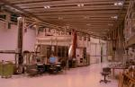
V roce 2003 ohlásil pozorování pentakvarku i japonský experiment LEPS, podobná pozorování ohlásilo i několik dalších experimentů. Ovšem jiné experimenty je vyvracejí. Otázka pentakvarků je tak stále otevřená. (Obrázek ze stránek experimentu LEPS)
Jak bylo popsáno v části věnované interakcím, jsou intermediální bosony silných interakcí, gluony, nositeli barevného náboje. Mohou tedy mezi sebou interagovat silnou interakcí a v principu vytvořit vázaný systém složený pouze z gluonů. Takový, zatím čistě hypotetický objekt, se označuje jako gluonium nebo glueball a intenzivně se na každém novém velkém urychlovači hledá.
Na závěr bych se zmínil ještě o jednom hypotetickém objektu vázaném silnou interakcí. Za normálních podmínek se nemohou kvarky vyskytovat volně a musí být vázány do hadronů. Při velmi vysokých hustotách energií však může vzniknout systém volných kvarků a gluonů, který se označuje jako kvark-gluonové plazma. O jeho objevu a vlastnostech si lze přečíst například zde. Existuje hypotetická možnost, že v případě správné příměsi podivných kvarků s, budou „kapky“ tohoto „podivného“ kvark-gluonového plazmatu metastabilní i za normálních podmínek. Tyto objekty se označují jako podivnůstky (anglicky strangelet) a i na urychlovači LHC se budou intenzivně hledat.

Částice spojené s teoriemi (hypotézami) sjednocujícími popis interakcí
Všechny další částice, o kterých budeme mluvit, jsou také zatím pouze hypotetickými. Řadu takových částic vyžadují teorie, které se snaží sjednotit popis všech interakcí. Mluvíme sice o teoriích, ale, korektněji řečeno, jde zatím pouze o hypotézy, které na své experimentální potvrzení nebo vyvrácení teprve čekají.
Leptokvarky
Mezi vlastnostmi kvarků a leptonů existuje řada podobností (symetrií). Jak u kvarků, tak i leptonů máme tři generace částic, velmi ostře oddělené hmotnostmi (neplatí u neutrin, která mají velmi malou hmotnost všechna). Původ těchto symetrií by měla vysvětlit teorie, která by sjednotila elektroslabou a silnou interakci. Tyto teorie, označované jako teorie velkého sjednocení, předpovídají částice, které by mohly přeměňovat kvarky na leptony a naopak. Tyto částice se označují jako leptokvarky nebo také X,Y bosony . Bosony X by měly mít elektrický náboj -4/3e a náboj bosonů Y by měl být -1/3e. Důsledkem jejich existence by byl i rozpad protonu. Ovšem tento rozpad, pokud existuje, by měl jen velmi malou pravděpodobnost. Zatím nebyl pozorován a z experimentu plyne doba života protonu delší než 10³² let. Tato dlouhá doba života je důsledkem i velmi velké hmotnosti leptokvarků, která by měla být 10¹⁵krát větší než hmotnost protonu. Pozorování rozpadu protonu by bylo nepřímým důkazem existence těchto částic. Jejich přímé potvrzení je zatím neřešitelným problémem. Svou hmotností jsou daleko mimo dosah současných i v současnosti představitelných urychlovačů. Mohly by vznikat v závěrečných stádiích vypařování černých miniděr Hawkingovým zářením. Existence takových objektů v našem vesmíru je však zatím také pouze hypotetická. Pokud by však při jejich vypaření leptokvarky vznikaly, velmi rychle by se rozpadaly.
Je možné ještě připomenout, že v některých teoriích velkého sjednocení se objevují i magnetické monopóly . Částice, které reprezentují jeden pól magnetu. Původně zavedl tyto částice Paul Dirac, aby zrovnoprávnil popis elektřiny a magnetismu. Hmotnost monopólů předpovídaných teoriemi velkého sjednocení by byla podobná hmotnosti leptokvarků. Na rozdíl od nich by mohly být stabilní nebo s dlouhou dobou života. Z ranných fází vývoje vesmíru by tak mohly pocházet reliktní monopóly. Pokud monopóly existují, je třeba vysvětlit, proč nepozorujeme velký počet reliktních monopólů. Takovým vysvětlením by mohly být inflační modely vesmíru (blíže o kosmologii z pohledu experimentálního fyzika zde).
Zvětšit obrázek
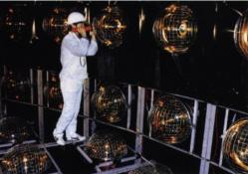
Rozpad protonu se snažil pozorovat i detektor Kamiokande, který se později proslavil pozorováním neutrin (zdroj stránky Kamiokande a SuperKamiokande)
Supersymetrické částice
V článku o lovu na antihmotu ve vesmíru jsme narazili na další velkou skupinu částic předpovídanou teoriemi sjednocujícími popis interakcí - supersymetrické částice. Supersymetrické teorie vysvětlují symetrie mezi bosony a fermiony. Předpovídají, že ke každé známé částici by měl existovat supersymetrický partner , jehož hmotnost by měla být mnohem větší. Dále by se lišily v tom, že supersymetričí partneři fermionů budou bosony. Jejich název se tvoří předponou s-. Máme tedy s-kvarky a s-leptony (s-elektrony, s-miony, s-tauony a s-neutrina ). Supersymetrickými partnery bosonů budou fermiony. U nich se název tvoří příponou ino. Máme tedy gluino, fotino , Wino , Zino , gravitino i higgsino . Rozpad těžkých supersymetrických částic na lehčí by probíhal relativně rychle. Ovšem ta nejlehčí z nich by se musela rozpadat na částice standardního modelu a takový rozpad by měl velmi malou pravděpodobnost. Pokud tedy supersymetrické částice existují a během velmi horkých počátečních fázích vývoje vesmíru vznikly, měly by existovat reliktní supersymetrické částice (ty nejlehčí z nich). Ty by vyplňovaly vesmírný prostor podobně jako reliktní fotony a neutrina. Jen díky jejich vysoké hmotnosti by se více koncentrovaly k centrům gravitace. A právě tyto částice by mohly vysvětlit pozorovanou temnou hmotu. Nevíme, která ze supersymetrických částic má nejmenší hmotnost. Víme jen, že musí být neutrální, protože jinak by temná hmota interagovala elektromagneticky a nebyla by temná. Nevíme tedy, jestli je to gluino, fotino, Zino nebo něco jiného. Nevíme ani, jestli to třeba není směs těchto částic. Důležitou vlastností kvantového světa je totiž, že některé stavy nejsou čisté a mohou být smíchány. Když bychom si to představili v makrosvětě, znamenalo by to, že kromě kočky, psa a myši, existuje i smíšený stav, který se skládá z určitého procenta z kočky, psa i myši. Proto se obecně neutrální supersymetrické částici s nejnižší hmotností říká neutralino .
Při popisu gravitonu jsem se zmínil, že, díky jeho malé hmotnosti a velice malé intenzitě gravitační interakce, je jeho přímá detekce zatím jen těžko představitelná. Jednou z možností nepřímého prokázání jeho existence by mohlo být pozorování gravitina a zkoumání jeho vlastností.
Struny
Teorie, které aspirují na to být finální teorií popisující komplexně všechny interakce a obsahující i kvantovou teorií gravitace, jsou strunové teorie. Tyto teorie jsou supersymetrickými teoriemi a obsahují pochopitelně i standardní model. Podle těchto teorií jsou pozorované částice standardního modelu i předpokládané částice sjednocovacích teorií různými vibračními módy objektů o rozměrech 10⁻³⁵ m, které byly nazvány struny. Strunové teorie jsou fyzikálně i matematicky velice náročné a spočítat pro ně kvantitativní předpovědi pro energie dostupné na našich urychlovačích se zatím nedaří. Trochu více jsem o tom již psal.
Teorie technicoloru a další
Byly a jsou i jiné verze sjednocovacích teorií. Jednou z nich je například teorie technicoloru. Ona i další teorie předpovídají řadu různých částic. Jejich objevení nebo experimentální vyloučení jejich existence jsou pak základními prubířskými kameny, které vedou k potvrzení nebo zavrhnutí dané teorie. Hodně se v této oblasti očekává od urychlovače LHC.
Nakonec se zmíním ještě o několika příkladech částic, které nevyplývají ze sjednocovacích teorií.
Zvětšit obrázek
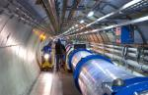
Řadu otázek o existenci částic předpovídaných různými teoriemi by mohl vyřešit urychlovač LHC (zdroj CERN).

Axiony
Velmi často se objeví nové předpovědi částic při řešení problémů s narušením symetrií a zákony zachování ve fyzice. Mezi takové případy patří i axiony. Objevují se v roce 1977 v souvislosti s pracemi nad teorií silné interakce - kvantové chromodynamiky. Ta v principu dovoluje narušení kombinované CP-symetrie. Tedy, že některé fyzikální procesy probíhají o trochu jinak ve světě, který je zrcadlový vůči našemu (P-symetrie) a všechny částice jsou zaměněny za antičástice a antičástice za částice (C-symetrie). Velikost tohoto narušení z kvantové chromodynamiky neplyne a musí se experimentálně určit. Změřený příslušný parametr narušení je třeba do teorie vložit. Ukázalo se, že toto narušení je extrémně malé a za pozorovaným narušením CP symetrie nestojí silná ale slabá interakce. Pro znalce jen připomenu, že experimentálním faktem, který to dokazuje, je velmi malá hodnota elektrického dipólového momentu neutronu. Nastal tak problém, proč je hodnota narušení CP-symetrie u silné interakce tak extrémně malá. Ve zmíněném roce 1977 navrhli Roberto Peccei a Helen Quinnová mechanismus, který byl nazván jejich jménem. Ten zavádí do popisu silné interakce novou symetrii, která je spontánně narušena a řeší popsaný problém. Ovšem zároveň předpovídá existenci nové velmi lehké částice (o mnoho řádů lehčí než elektron, srovnatelné s hmotností neutrin) s nulovým nábojem i spinem, která byla označena jako axion. Takto podrobný popis důvodů zavedení axionu jsem zde uvedl, abych dokumentoval skutečnost, že zavedení nových částic je velmi často vyvoláno objevením nové interakce (pole) nebo objevením narušení nějakého zákona zachování (spojeným s nějakou fyzikální symetrií) a jejich konkrétními projevy. Logika a krása takového řešení je však jasně vidět až při znalosti souvisejících teorií.
Také axiony se intenzivně hledají. Několikrát už bylo ohlášeno pozorování náznaků jejich existence. Naposledy v minulém roce. Zdá se však, že zatím to vždy byl planý poplach, který se později nepotvrdil. Pokud by byl zájem, pokusil bych se historii a současnost hledání axionů popsat v některém z příštích článků pro Osla.

Zvětšit obrázek
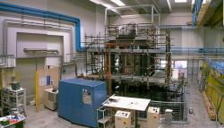
Italský experiment PVLAS hledá projevy axionů při zkoumání vlastností vakua pomocí průchodu polarizovaného světla velmi silným magnetickým polem. V roce 2006 ohlásil náznaky projevů existence axionů. V roce 2007 na základě vylepšení experimentálního zařízení svá předchozí pozorování dementoval. Jednalo se o přístrojové chyby (zdroj PVLAS).

Částice spojené s temnou energií
Už jsme se zmínily o souvislosti, která je v kvantové fyzice mezi fyzikálním polem a částicí. V nedávné době se prokázalo z pozorování supernov I. druhu, že se rozpínání vesmíru v posledním období místo zpomalování zrychluje. Za to je zodpovědný speciální druh pole, který se nazývá jako temná energie. V současnosti je potvrzeno studiem vlastností reliktního záření, že temná energie tvoří přes 70% hmoty ve vesmíru. Každé pole je spojeno s částicí a tak i za temnou energií by se měly skrývat částice, které například C. Wetterich označuje jako „kosmony “. Ovšem úvahy o této částici (nebo částicích) jsou opravdu velmi spekulativní, protože temná energie je doposud velkou záhadou a víme o ní jen velmi málo.

Zvětšit obrázek
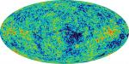
Existenci temné hmoty i temné energie potvrzují i pozorování fluktuací teploty reliktního mikrovlnného záření (zdroj NASA).

Co říci na závěr?
Ukázali jsme si řadu existujících částic, které jsou součástí standardního modelu. Zmínili jsme si řadu hypotetických částic, které předpovídají sjednocovací teorie. Také některé případy dalších, které potřebují jiné teorie. Potvrzení či vyvrácení existence předpovídaných částic je klíčové pro ověření správnosti předkládaných teorií.
Přehled světa částic už byl napsán mnohokrát a i na internetu se řada takových popisů dá najít. Každý z autorů přistupuje k výkladu trochu jinak, má jiný akcent i styl jazyka. Je dobře, že si čtenář může vybrat právě takový zdroj, který mu nejlépe vyhovuje. S nadějí, že alespoň pro některého ze čtenářů bude i můj výklad přínosný, jsem se odhodlal k sepsání dalšího v dlouhé řadě. Na závěr bych přidal odkazy na některé z popisů jiných a většinou kompetentnějších autorů.
Aldebaran
Dobrodružství s částicemi
Wikipedia

Autor: Vladimír Wagner
Datum:05.04.2008 v 15:52

Zvětšit obrázek
Přehled částic standardního modelu, u částic hmoty má každý kvark a lepton svého antihmotného partnera. Kvarky a antikvarky se pak vyskytují ve třech variantách s různým nábojem silné interakce (barvou). Označuje se většinou jako červená, modrá a zelená.

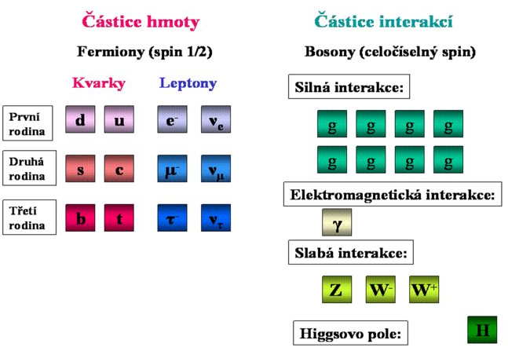
(0)

Patro C pyramidy
Chemické prvky

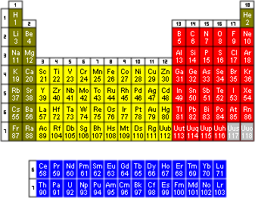

(0)

Patro D pyramidy :
Anorganická chemie

http://oldwww.chemik-online.com/view.php?cisloclanku=2004081501

Soli kyselin
Soli jsou sloučeniny skládájící se z kationtů kovů (popř. skupinou NH⁴⁺) a aniontu kyselin.
Ox. číslo | Koncovka | Název | Vzorec
I | nan | chlornan sodný | NaClO
II | natan
III | itan
IV | ičitan | uhličitan hořečnatý | MgCO₃
V | ičnan  ečnan | dusičnan sodný  fosforečnan vápenatý | NaNO₃  Ca₃(PO₄)₂
VI | an | síran hlinitý | Al₂(SO₄)₃
VII | istan | manganistan draselný | KMnO₄
VIII | ičelan

oxidy
- dvouprvkové (binární) sloučeniny kyslíku
- O-II
oxid sodný Na₂O
oxid vápenatý CaO
oxid hlinitý Al₂O₃
oxid křemičitý SiO₂
oxid fosforečný P₂O₅
oxid sírový SO₃
oxid manganistý Mn₂O₇
oxid rutheničelý RuO₄

sulfidy
- binární sloučeniny síry
- S^{-II}
sulfid měďnatý Cu₂S
sulfid kademnatý CdS
sulfid arsenitý As₂S₃
sulfid ciničitý SnS₂
sulfid antimoničný Sb₂S₅
sulfid amonný (NH₄)₂S

halogenidy
- soli halogenovodíkových kyselin – HF, HCl, HBr, HI
- fluoridy, chloridy, bromidy, jodidy
- vždy ^{–I}
fluorid draselný KF
chlorid vápenatý CaCl₂
bromid hlinitý AlBr₃
jodid olovičitý PbI₄
fluorid arseničný AsF₅
chlorid scandový ScCl₆
jodid technecistý TcI₇
fluorid osmičelý OsF₈

hydroxidy
- skupina (OH)^{-I}
hydroxid sodný NaOH
hydroxid barnatý Ba(OH)₂
hydroxid železitý Fe(OH)₃
hydroxid amonný NH₄OH
hydroxid ytritý Y(OH)₃

peroxidy
- O^{-I} , vyskytuje se v O₂
peroxid draselný K₂O₂
peroxid sodný Na₂O₂
peroxid vápenatý CaO₂
peroxid barnatý BaO₂

hydridy
- prvky I.A a II.A skupiny
- H^{-I}
hydrid lithný LiH
hydrid draselný KH
- prvky III. – VI.A - jednoslovný název odvozený od latinského názvu prvku
- koncovka –an

III. VI.
boran BH₃ methan CH₄
alan AlH₃ silan SiH₄
galan GaH₃ germanan GeH₄
indan InH₃ stannan SnH₄
thalan TlH₃ plumban PbH₄

V. VI.
amoniak (azan) NH₃ voda H₂O
fosfan PH₃ sulfan H₂S
arzan AsH₃ selan H₂Se
stiban SbH₃ telan H₂Te
bismuthan BiH₃ polan H₂Po
- prvky VII. skupiny mají jednoslovný název vycházející ze schématu prvek + o + vodík
fluorovodík HF
bromovodík HBr
chlorovodík HCl
jodovodík HI

kyanidy
kyanid sodný NaCN
kyanid vápenatý Ca(CN)₂
kyanid železitý Fe(CN)₃
kyselina thiokyanatá (rhodanovodíková) HSCN

kyslíkaté kyseliny
- schéma: H_{X} A O_{Y} (A představuje kyselinotvorný prvek)
kyselina dusičná HNO₃
kyselina sírová H₂SO₄
kyselina rhénistá HReO₄
kyselina seleničitá H₂SeO₃
kyselina chlorná HCLO
kyselina boritá HBO₂
kyselina manganová H₂MnO₄
kyselina chlorečná HClO₃

• kyseliny s větším počtem H
H B O₂ H I O₄
H₂ O H₂ O
H₃BO₃ – kys. trihydrogenboritá H₃IO₅ – kys. trigydrogenjodistá
kyselina tetrahydrogengermaničitá H₄GeO₄
kyselina hexahydrogentelurová H₆TeO₆
• polykyseliny
- obsahují více atomů kyselinotvorného prvku
kyselina disírová H₂S₂O₄
kyselina trichromová H₂Cr₃O₁₀
kyselina tetrahydrogentetrafosforečná H₄P₄O₁₂
• thiokyseliny
- thio = S
- odvozujeme z kyslíkatých kyselin náhradou kyslíku sírou
O^{-II} → S^{-II}
H₂CO₃ → H₂CO₂S – kyselina thiouhličitá
H₂COS₂ – kyselina dithiouhličitá
H₂CS₃ – kyselina trithiouhličitá
kyselina tetrahydrogentetrathiotetrafosforečná H₄P₄O₈S₄
kyselina trihydrogendithioarseničná H₃AsO₂S₂
kyselina thiosírová H₂S₂O₃
kyselina thisiřičitá H₂S₂O₂
soli kyslíkatých kyselin
dusičnan draselný KNO₃
dusičnan olovnatý Pb(NO₃)₂
síran sodný Na₂SO₄
síran hlinitý Al₂(SO₄)₃
chlornan vápenatý Ca(ClO)₂
bromistan cobaltitý Co(BrO₄)₃
dusitan draselný KNO₂
antimoničnan cademnatý Cd(SbO₃)₂
fosforečnan thalitý TlPO₄

hydrogensoli
- obsahují vodík
hydrogensíran vápenatý Ca(HSO₄)₂
hydrogenuhličitan železitý Fe(HCO₃)₃
dihydrogenboritan zinečnatý Zn(H₂BO₃)₂
hydrogengermaničitan tridraselný K₃HGeO₄
thiokyanatan draselný KSCN
trihydrogenhexathiotetraarseničnan ruhenitý RuH₃As₄O₇S₆
hydrogensulfid draselný KHS
hydrogensulfid vápenatý Ca(HS)₂
hydrogenperoxid lithný LiHO₂
hydrogenperoxid barnatý Ba(HO₂)₂

hydráty solí
pentahydrát síranu mědnatého CuSO₄ . 5 H₂O
dihydrát síranu vápenatého CaSO₄ . 2 H₂O
hexahydrát chloridu hlinitého AlCl₃ . 6 H₂O
hemihydrát síranu vápenatého CaSO₄ . ½ H₂O
oktadekahydrát síranu hlinitého Al₂(SO₄)₃ . 18 H₂O

podvojné soli
- 2 různé kationty, 2 různé anionty
síran draselnohlinitý KAl(SO₄)₂
uhličitan draselnosodný KNaCO₃
siřičitan vápenatohořečnatý CaMg(SO₃)₂

==================================================================.

Názvosloví anorganických sloučenin
- Názvosloví dvouprvkových sloučenin
  - Názvosloví oxidů
  - Názvosloví peroxidů
  - Názvosloví bezkyslíkatých kyselin
  - Názvosloví bezkyslíkatých solí
  - Názvosloví hydridů
  - Názvosloví interhalogenových sloučenin
- Názvosloví víceprvkových sloučenin
  - Názvosloví hydroxidů
  - Názvoslový kyslíkatých kyselin
  - Názvosloví kyslíkatých solí
  - Názvosloví hydrogensolí
  - Názvosloví směsných a podvojných solí
  - Názvosloví komplexních sloučenin

Patro E pyramidy :

Organická chemie ………….. http://www.martinsvehla.cz/databaze/
Izomerie organických sloučenin
Uhlovodíky
Alkany [vzorce] [reakce]
Cykloalkany [vzorce]
Alkeny a alkadieny [vzorce] [reakce]
Alkiny [vzorce] [reakce]
Areny [vzorce] [reakce]

Příklad alkánů →
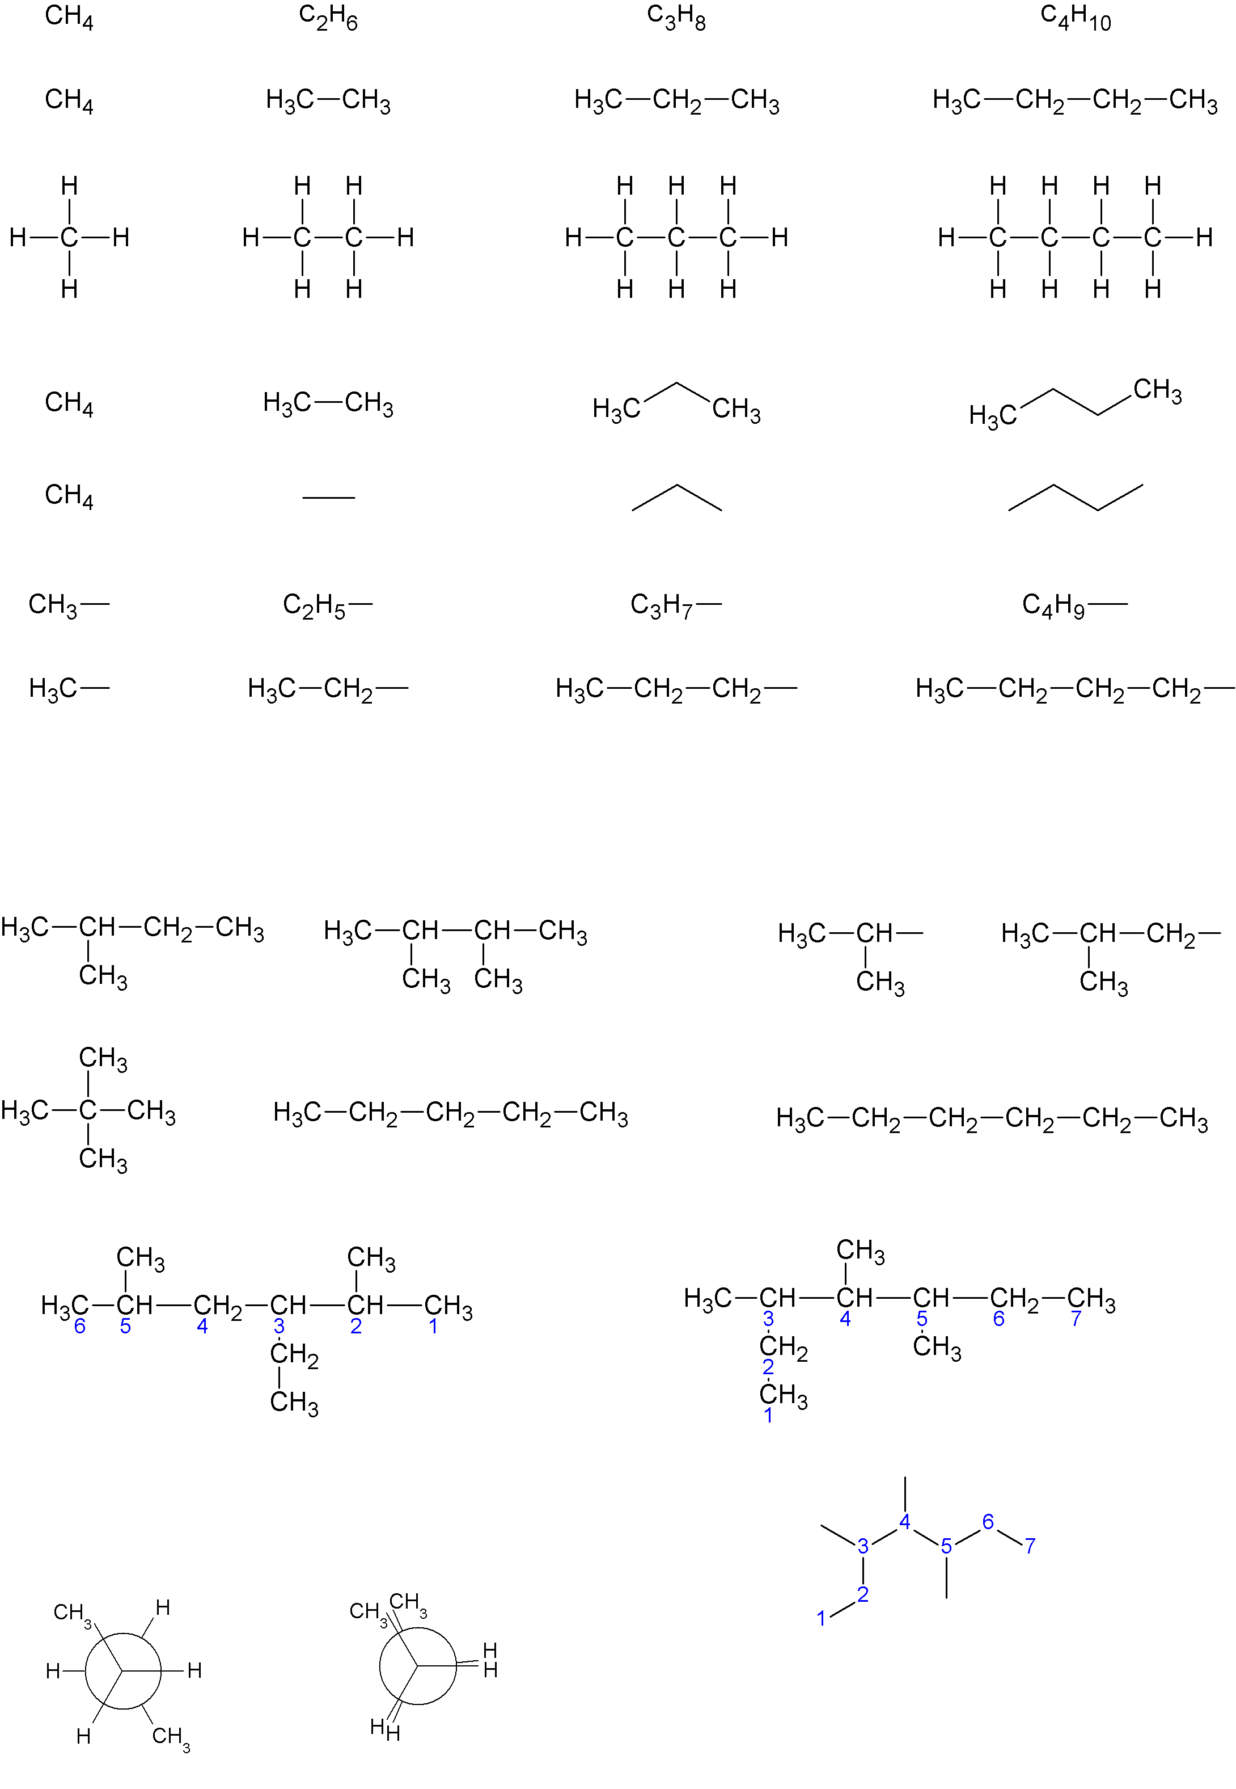

A další příklad organických sloučenin : kyseliny karboxylové

nebo :

http://www.wigym.cz/nv/wp-content/uploads/docs/opory/chemie2.pdf
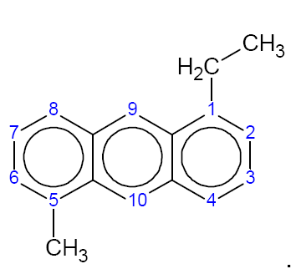
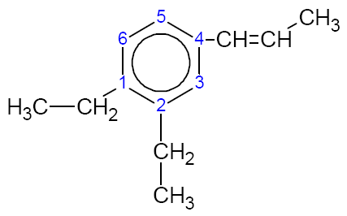

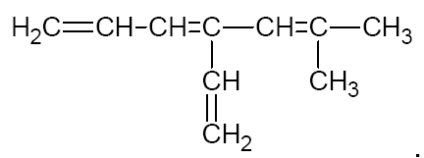

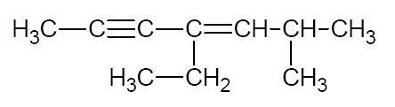

Příklady:

- Nukleofilní adice

mechanismus A – pokud je reagentem slabý nukleofil v přítomnosti silné kyseliny

Patro F pyramidy :
Kombinací 20 (ve skutečnosti 22) proteinogenních aminokyselin jsou tvořeny všechny známé bílkoviny.

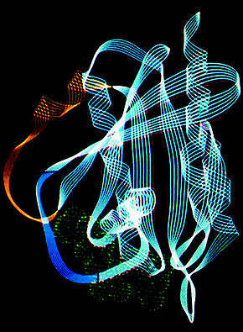
3D struktura proteinu je dána jeho terciární strukturou. Výsledné prostorové uspořádání proteinu je závislé na pořadí jednotlivých aminokyselin v řetězci. Různé aminokyseliny mají různé biochemické vlastnosti a tak jejich kombinace a kombinace jejich vlastností udává jak prostorové záhyby aminokyselinového řetězce, z nichž je „stvořena“ konečná podoba proteinu, tak i konečné vlastnosti proteinů
V proteinech jsou aminokyseliny vzájemně vázány aminoskupinami –NH₂ a karboxylovými skupinami –COOH amidovou vazbou –NH–CO– (amidy), která se v případě proteinů nazývá peptidová vazba.
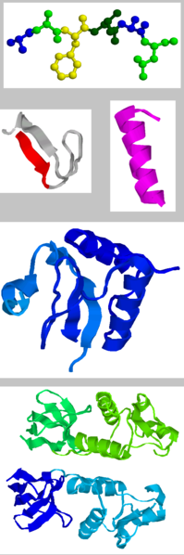

Biogenní aminokyseliny
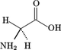
Glycin (Gly, G)
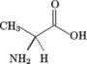
Alanin (Ala, A)
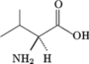
Valin (Val, V)
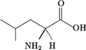
Leucin (Leu, L)
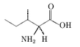
Isoleucin (Ile, I)
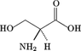
Serin (Ser, S)
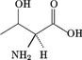
Threonin (Thr, T)
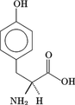
Tyrosin (Tyr, Y)
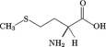
Methionin (Met, M)
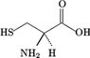
Cystein (Cys, C)
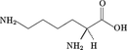
Lysin (Lys, K)
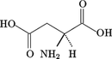
Kyselina asparagová (Asp, D)
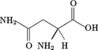

Kombinací 20 (ve skutečnosti 22) proteinogenních aminokyselin jsou tvořeny všechny známé bílkoviny.Asparagin (Asn, N)
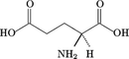
Kyselina glutamová (Glu, E)
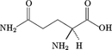
Glutamin (Gln, Q)
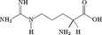
Arginin (Arg, R)
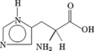
Histidin (His, H)
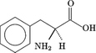
Fenylalanin (Phe, F)
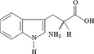
Tryptofan (Trp, W)
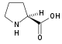
Prolin (Pro, P)
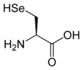
Selenocystein (SeCys,U)
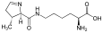
Pyrolysin (Pyl,O)

http://cs.wikipedia.org/wiki/B%C3%ADlkovina

Patro G pyramidy :

Bílkoviny, odborně proteiny, patří mezi biopolymery. Jedná se o vysokomolekulární přírodní látky s relativní molekulární hmotností 10³ až 10⁶ složené z aminokyselin.

Základní stavební částicí bílkovin jsou aminokyseliny, a tak je zřejmé, že se bez nich tzv. proteosyntéza neobejde. Některé aminokyseliny je schopné tělo vyrábět samo, jiné musí přijímat v potravě (k těmto tzv. esenciálním aminokyselinám patří u člověka v dospělosti 12 aminokyselin, v dětství 14^{[2]}). Bílkoviny jsou ve většině případů kódovány v specifických úsecích v DNA organismů. Tyto úseky (tzv. geny) jsou přepisovány v procesu transkripce do mRNA a na ribozomu následně dochází k výrobě proteinů (translaci) za účasti této mRNA a jednotlivých aminokyselin napojených na specifické tRNA.
Zvláštností jsou bílkoviny, které jsou kódovány v genomu a přepisovány do mRNA, nicméně nevznikají na ribozomu, nýbrž na speciálních rozpustných enzymech v cytoplazmě, jež jsou schopné mRNA číst podobně, jako ribozom. Říkáme jim neribozomální peptidy, protože obvykle nedosahují takové délky jako skutečné bílkoviny. Patří k nim některá polypeptidová antibiotika. Jejich produkce zůstane zachována i tehdy, zablokujeme-li ribozomální mašinérii. K těmto polypeptidům patří chloramfenikol a graminicin S. Mechanismus syntézy těchto antibiotik je trochu podobný syntéze mastných kyselin.^{[3]}
……………….
V každém patře pyramidy použil lidský um-důvtip jinou zápisovou techniku, aby podchytil pohled na složitost Přírody…. Která začala „křivením“ dimenzí jakožto „motivem“ ke stavbě elementů i konglomerátů hmotových z dimenzí dvou Vesličin.

16.06.2012
**************************************************************************.
Závěr : Je krásné a povznášející si uvědomit, že ta Pyramida nahoře, je vlastně „sedmipodlažní dům“, dům, který se jmenuje VĚDA a kde v každém z jeho pater „vládne“ jiná zápisová technika pro popis Přírody → částicová a atomová fyzika, pak chemie, pak biologie…; v každém vědním oboru je jiná zápisová technika a vždy jsou to „akstraktní“ volby jak Přírodu popsat. I já mám svou zápisovou techniku pro „monoblok interakcí“ a je také nádherná, smysluplná a použitelná…
Bylo by to krásné, kdyby se konečně … konečně !… někdo našel, po 32 letech mé snahy, a konečně si všimnul alternativní zápisové techniky : http://www.hypothesis-of-universe.com/index.php?nav=e a konečně zauvažoval, nezaujatě, o vizi dvouveličinového vesmíru .

Dokončeno
JN, 01.03.2014 + 04.03.2014
+ 14.12.2014 → https://www.youtube.com/watch?v=g2Uh7OnI85E to je nádherná ukázka pro abstraktní intelektuální představivost toho jak mohl vypadat ( a zřejmě i vypadal ) vývoj hmoty ( i zákonů ) ve Vesmíru….od big-bangu po dnes. Kdo má vysokou představivost, tak si uvědomí, že onen „dominový postup“ vývoje struktur byl o mnoho pestřejší než tu je v tom filmu, že vývoj sám byl nesmírně pestřejším košatějším stromem v pochodu zesložiťovávání hmoty ( souběžně se zákony coby „druhá větev“ ), .. uvědomte si že to domino, mohlo být postaveno i na patra, s tunely, s použitím topologie, že to dominové divadlo sama Příroda provedla ( až k DNA ) neskutečně pestřeji než tvůrci v tom filmu, že si toto nedokáže lidský přemýšlivý duch ani představit.

